LAMPIRAN : 1
DAFTAR PERTANYAAN
- Apakah yang menyebabkan anda bergabung di komunitas pengamen di kawasan lampu
Merah Timbangan Lubuk Pakam?
- Berapakah usia anda ketika bergabung dengan komunitas anak jalanan “pengamen” di
Kawasan Lampu Merah Timbangan Lubuk Pakam Kabupaten Deli Serdang Ini?
- Dimana anda mengenal petama sekali bahsa jalanan pada komunitas pengamen ini?
- Menurut anda susah tidak belajar bahasa anak jalanan di komunitas pengamen di kawasan timbangan Lubuk Pakam Ini?
- Sudah berapa lama anda bergabung dan menggunakan bahasa anak jalanan pada komunitas pengamen di kawasan Timbangan Ini?
- Mengertikah anda makna dari bahasa anak jalanan ?
- Seberapa pentingkah bahasa anak jalanan dalam komunitas anda?
- .Apa yang melatar belakangi anda terkontaminasi dalam meenggunakan bahasa anak jalanan ini?
- Apakah ada anjuran dari komunitas anda harus menggunakan bahasa komunitas anak jalanan?
- Dalam setiap berkomunikasi dengan komunitas anda apakah bahasa anak jalanan menjadi pilihan utama dalam berkomunikasi?
LAMPIRAN :2
GAMBAR KEGIATAN ANAK JALANAN KOMUNITAS PENGAMEN DI KAWASAN LAMPU MERAH TIMBANGAN LUBUK PAKAM KABUPATEN DELI SERDANG.
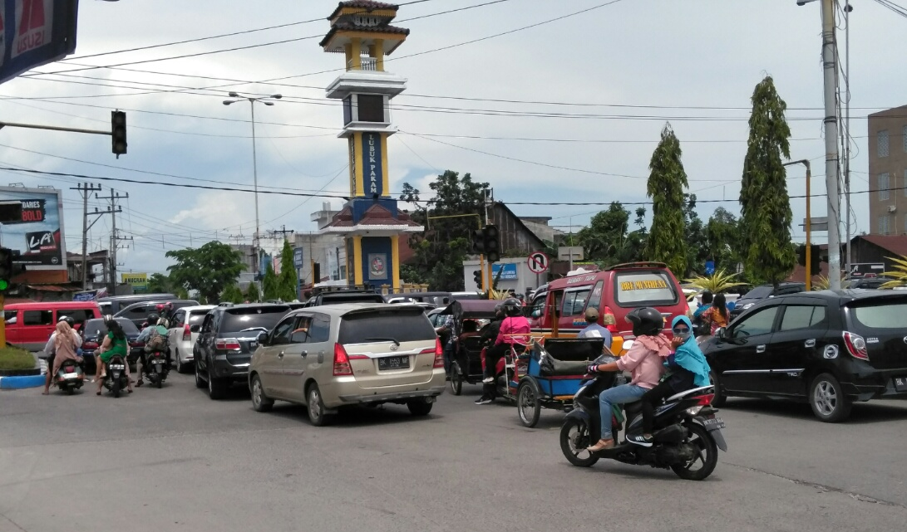
Gambar Kawasan Lampu Merah Timbangan Lubuk Pakam Tempat Para Komunitas Anak jalanan mencari rezeki
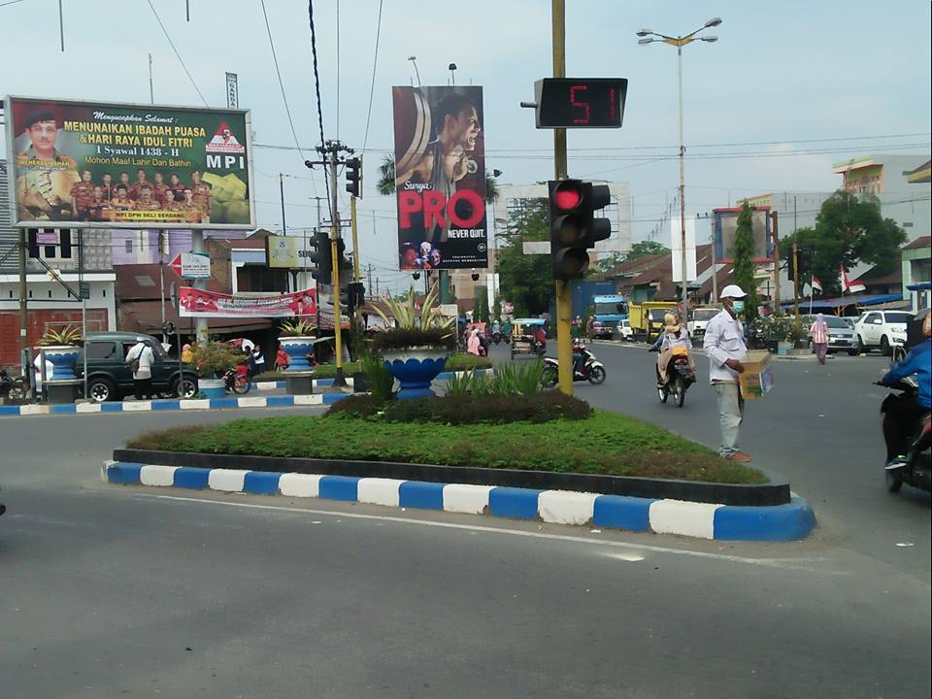

LOKASI KEGIATAN ANAK JALANAN KOMUNITAS PENGAMEN DI KAWASAN LAMPU MERAH TIMBANGAN LUBUK PAKAM

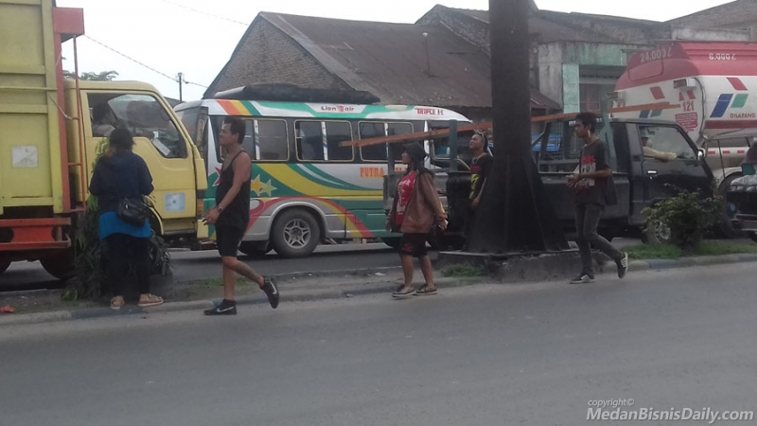
GAMBAR ANAK JALANAN KOMUNITAS PENGAMEN DIKAWASAN LAMPU MERAH TIMBANGAN SEDANG MENCARI REZEKI

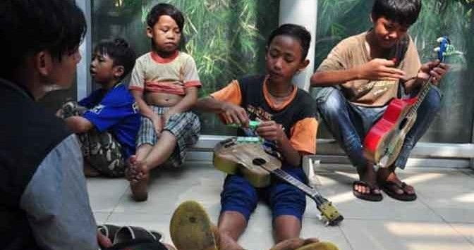
KOMUNITAS ANAK JALANAN PENGAMEN DI KAWASAN LAMPU MERAH TIMBANGAN KOTA LUBUK PAKAM SEDANG BERINTERAKSI DAN ISTIRAHAT

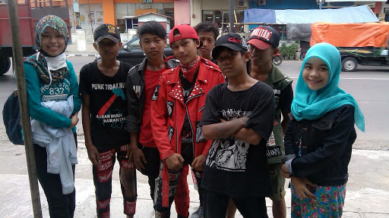
KOMUNITAS ANAK JALANAN PENGAMEN KAWASAN LAMPU MERAH TIMBANGAN SEDANG BERFOTO BERSAMA
DENGAN PARA PENELITI

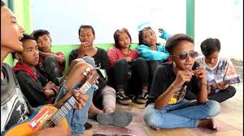
KOMUNITAS ANAK JALANAN PENGAMEN DI KAWASAN LAMPU MERAH TIMBANGAN KOTA LUBUK PAKAM SEDANG BERINTERAKSI DAN ISTIRAHAT

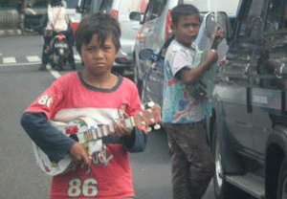
DUA ORANG ANAK JALANAN YANG TERGABUNG DALAM KOMUNITAS PENGAMEN SEDANG MENCARI REZEKI DI
KAWASAN LAMPU MERAH TIMBANGAN LUBUK PAKAM

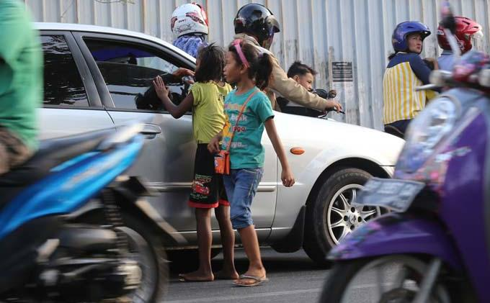
DUA ORANG ANAK JALANAN YANG TERGABUNG DALAM KOMUNITAS PENGAMEN SEDANG MENCARI REZEKI DIKAWASAN LAMPU MERAH TIMBANGAN LUBUK PAKAM

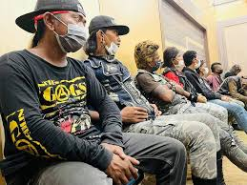

PARA ANAK JALANAN BERUSIA 17-21 TAHUN TENGAH BERISTIRAHAT SAMBIL MENDENGAR PENGARAHAN DARI PEMKAB DELI SERDANG

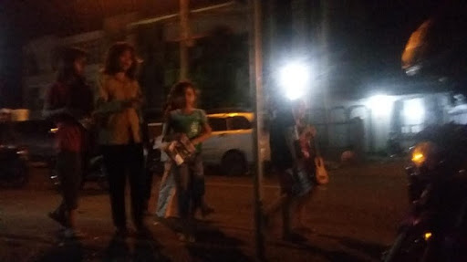

DALAM SUASANA MALAM PARA ANAK JALANAN KOMUNITAS PENGAMEN MASIH AKTIF DALAM MENCARI REZEKI

